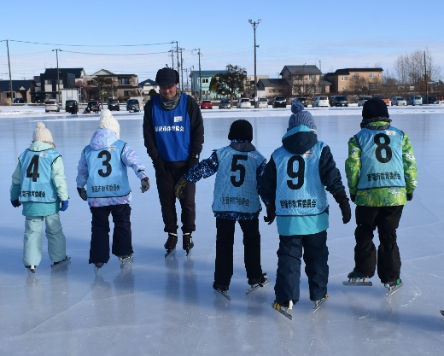
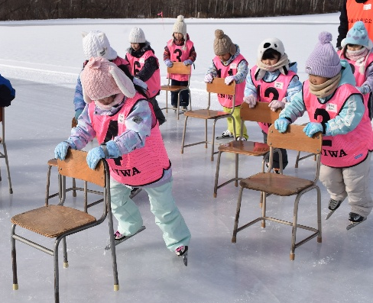
初心者
スケート教室

～スケート靴のはき方、ひものしめ方の指導、姿勢や足の運び方を学びます～

★日時★
１月１０日（土） ９：００～１１：００
１月１１日（日）・１２日（月祝） ９：３０～１１：００
★会場★ 市民スケート場（牧場５３－４）
★対象★ 市内在住の年長～小学生 ※初心者限定
★定員★ ４０名（最少催行人数20名）
★参加料★ １，５００円（保険料込み）
★持ち物★ スケート靴（刃を研いで、サイズの合った靴）
帽子、手袋、動きやすい服装（防寒用）

★受付期間・申込み方法★ １２月８日（月）～１４日（日）
＊恵庭市スポーツ協会ホームページ内、特設フォーム。
＊応募多数の場合は、自動抽選を行います。
＊抽選結果及び開催の有無につきましては、１２月１６日（火）１３時以降に
ホームページにて、発表いたします。
＊最少催行人数に達しない場合は、中止となります。

★参加料支払い期間★ １２月１６日（火）～２５日（木）９時～１７時
＊おつりのないよう、お願いいたします。
＊期間内にお支払い手続きが無い場合は「キャンセル扱い」といたします。
【注意事項】

・キャンセルによる受講料の返金はいたしかねます。
・当日、体調が悪い方は参加をご遠慮ください。
・参加者全員を対象に傷害保険適用範囲内で対応いたします。
・個人情報につきましては、当該以外に使用することはございません。
・開催中、ホームページ等に掲載するための風景を撮影させていただきます、
【お問合せ】
NPO法人恵庭市スポーツ協会
TEL：２１－９９００
（平日９～１７時）

